省教育會-桂林～兩晚喜來登 銀子岩 象鼻山 印象劉三姐 五日
日期 | 108.7/11〈週四〉—7/15共五天
團費 | 團費：現金26.000元刷卡另計 團費包含小費、自費項目  不包含新辦證照費，行李小費、機場接送及私人費用。
訂金 | 5，000元，請提供護照及台胞證影本。  〈即日起 請向省教育會或聯絡人完成報名〉
行前說明會 | 出發前1-3週召開，並收餘款及證照。
聯絡人 | 省教育會02-23519671 -200葉秋眉  永信旅行社陳秋銀 0922-959705 聯絡人楊家倫0933-085856

永信旅行社新竹市西大路27號2樓03-5622833交觀甲007439品保北0738號

行程特色 | 售價明細 出發日期 我要報名 TOP
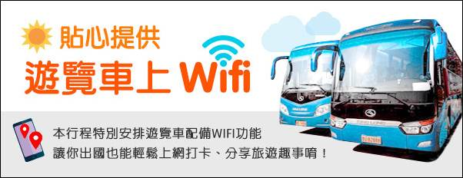
貼心安排：WIFI巴士
上網已經成為現代人日常生活中的一種習慣，隨時隨地都在上網，出國旅遊時更希望隨時都能把歡樂的照片分享給親人朋友。但是在國外想上網如果沒有免費的WIFI，可得花上一筆可觀的費用呢?本行程《特別安排免費WIFI巴士》，讓親愛的旅客隨時都能於巴士上享用免費WIFI。
註：當巴士處於行駛中或行駛於山路等情況，容易導致有斷訊或不穩的情況發生，造成您的不便敬請見諒！
★溫馨小禮：西瓜霜、印章一枚、每人每天一瓶礦泉水。
★全程無購物、無車購。
★建議自費：〈本團團費已含〉
白天船遊四湖+遇龍河竹筏漂流(含魚鷹捕魚)+夢幻灕江秀，三合一NT.2800/人。
註：全程安排三項自費項目(詳列於行程表)，若貴賓無法接受有自費項目安排之行程，建議可選擇無自費項目行程。
【餐食風味】
喜來登酒店華麗自助晚餐
開放式的自助餐台供應不同風格的精美歐亞風味自選菜肴，大廚特推的秘制牛扒或羊扒定能讓您食欲大增。各式自選海鮮，搭配上不同口味的醬汁，多樣化您的選擇！多款精美甜品特約點亮您的餐盤，讓您的美食之夜格外甜蜜。
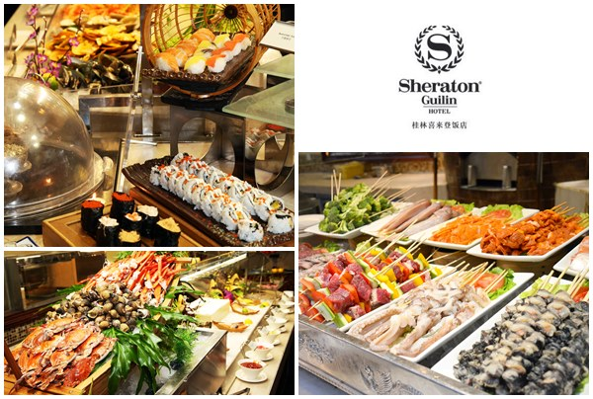
【住宿特色】
桂林：喜來登酒店(或同級)
★大廳、房間有提供免費WIFI。
桂林喜來登飯店位於美麗的灕江之畔、迷人的桂林市中心，地理位置得天獨厚，美不勝收的青山、秀水、奇石和鬱鬱蔥蔥的稻田使桂林成為數百年來中國文人墨客、書畫大師的靈感源泉。
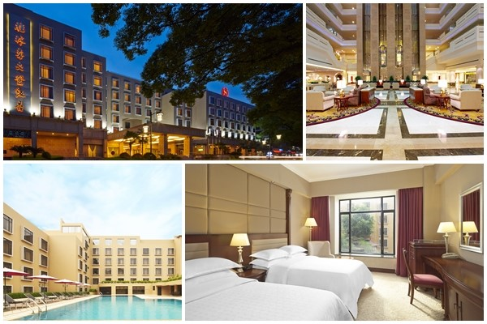
註1：免費網路，該酒店保有異動調整或更改使用範圍權限之最終決定權。
【行程特色】
★東西巷文化商業街：明清時代遺留下的唯一歷史街巷，空間尺度宜人，包含正陽街東巷、江南巷、蘭井巷等桂林傳統街巷。體現了桂林的歷史文脈。因此東西巷歷史文化商街作為桂林歷史文化名城的重要組成部分，是以傳統居住、傳統商業、文化體驗、休閒旅遊等主要功能為基礎、融合景區遊賞，以市井街巷、名人府邸特色，同時體現時代發展的多元文化複合型歷史風貌區。
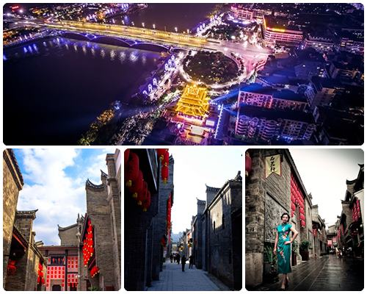
★船遊灕江精華段：看桂林山水甲天下，百里畫廊的美景，體會：桂林山水甲天下，陽朔山水甲桂林的樂趣，這裏是聞名中外的電影《劉三姐》外景拍攝地， 山青水秀，江面寬闊，群峰倒影，村莊田園，翠竹掩映，宛如一幅幅奇妙山水畫卷，欣賞中國最有味道的灕江秀美的自然山水。
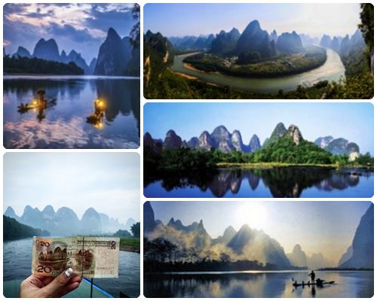
★銀子岩：屬層樓式岩洞，包含：下洞、大廳、上洞三部、繪集不同年代生長的各種鐘乳石洞、特色景點數十個、以音樂石屏、廣寒深宮、雪山飛瀑、三絕、佛祖論經、獨柱擎天、混元珍珠等。
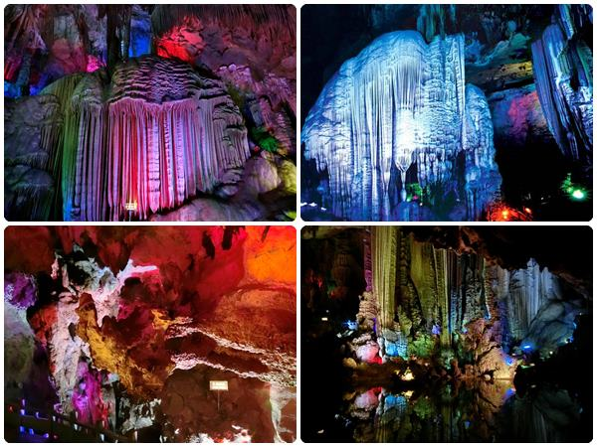
★世外桃源:展現在眼前的是一片秀美的山水田園風光，清波蕩漾的燕子湖鑲嵌在大片的綠野平疇之中，宛如少女的明眸脈脈含情，湖岸邊垂柳依依，輕拂水面，一架巨大的水轉筒車，吱吱呀呀地搖著歲月，也吟唱著鄉村古老的歌謠，放眼望去，遠方群山聳翠，村樹含煙，阡陌縱橫，屋宇錯落，宛若陶淵明筆下：芳草鮮美，落英繽，有良田美池桑竹之屬的桃源畫境。
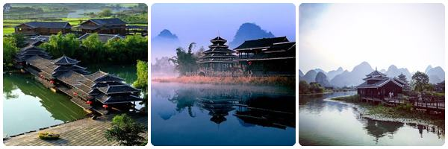★堯山(含纜車上下)：山勢南北延伸，高大雄渾，狀如伏牛，俗名牛山，是桂林市最高的山峰。
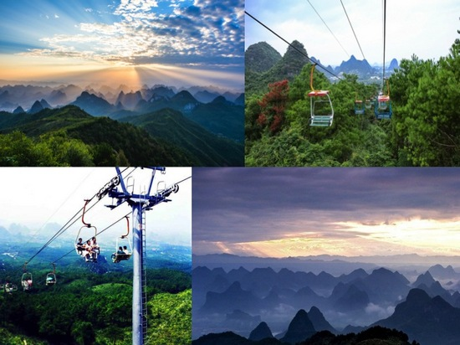
★訾洲景區(含象鼻山觀景台)：集生態、休閒、運動、文化為一體的開放性生態公園，《訾洲煙雨》就已是《桂林老八景》之一，站在訾洲景區內觀景臺上遙看灕江對岸的桂林市城徽～象鼻山，別有一番景致。
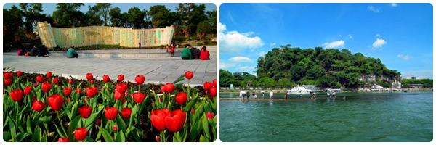★印象劉三姐:表演舞臺為兩公里的灕江水域及十二座背景山峰，構成全世界最大的天然劇場，其大寫意地將劉三姐的經典山歌與廣西少數民族風情、灕江漁火等許多元素組合，不著痕跡的溶入山水中，還原於大自然，成功詮釋了人與自然的和諧關係，創造出天人合一的境界。
註：印象劉三姐如遇天候不佳或其它因素停演，則現場退費RMB120/人。
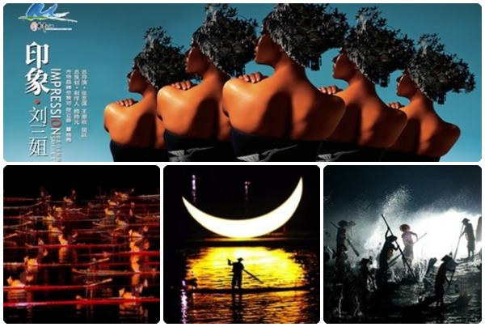
以下為本行程預定的航班時間，實際航班以團體確認的航班編號與飛行時間為準。
班機日期 | 班機編號 | 航空公司 | 起飛城市 | 抵達城市 | 起飛時間 | 抵達時間
2019/08/08  〔星期四〕 | CZ3020 | 中國南方航空 | 台北(桃園) | 桂林 | 18:35 | 21:15
2019/08/12  〔星期ㄧ〕 | CZ3019 | 中國南方航空 | 桂林 | 台北(桃園) | 15:35 | 17:35
機場資訊：台灣桃園國際機場‧台北松山機場‧高雄國際航空站‧台中航空站
行程安排 | 售價明細 出發日期 我要報名 TOP

第01天 | 桃園／桂林

今日集合於機場，搭乘豪華客機前往有《山水甲天下》之稱的桂林。
桂林：中國大陸的旅遊熱點城市，位於廣西壯族自治區東北部，以風光奇秀而名揚天下，人稱千峰環立，一水抱城，是世界各地觀光客公認的《中國十大名勝》名列第二的風景旅遊勝地，有山清、水秀、洞奇、石美四大特點，難怪有人寫詩稱道願作桂林人，不願作神仙。
★貼心安排：WIFI巴士
註：當巴士處於行駛中或行駛於山路等情況，容易導致有斷訊或不穩的情況發生，造成您的不便敬請見諒！
註：中國南方航空公司(CZ)團體行李託運新規定：自2013年1月1日起，每人限一件托運行李(每件長寬高總和不得超過158公分即62英寸，重量以23公斤為上限)。
餐食： | （晚餐）機上餐食
住宿： | 桂林喜來登酒店(國際五星) 或同級旅館

第02天 | 桂林～伏波山～世外桃源～印象劉三姐(新貴賓席)～陽朔

伏波山：灕江保護神，位於市中心灕江邊一座孤傲挺拔的絕秀山峰，半枕陸地半插灕江。伏波山素以岩洞奇特、景致清幽、江潭清澈而享有《伏波勝境》的美譽，又因位於城中心，交通便捷，成為歷代人們推崇備至的遊覽勝地。
世外桃源：展現在眼前的是一片秀美的山水田園風光，清波蕩漾的燕子湖鑲嵌在大片的綠野平疇之中，宛如少女的明眸脈脈含情，湖岸邊垂柳依依，輕拂水面，一架巨大的水轉筒車，吱吱呀呀地搖著歲月，也吟唱著鄉村古老的歌謠，放眼望去，遠方群山聳翠，村樹含煙，阡陌縱橫，屋宇錯落，宛若陶淵明筆下：芳草鮮美，落英繽，有良田美池桑竹之屬的桃源畫境。
印象劉三姐(新貴賓席)：中國最大規模的環境藝術燈光工程及煙霧效果。表演舞臺為兩公里的灕江水域及十二座背景山峰，構成全世界最大的天然劇場，其大寫意地將劉三姐的經典山歌與廣西少數民族風情、灕江漁火等許多元素組合，不著痕跡的溶入山水中，還原於大自然，成功詮釋了人與自然的和諧關係，創造出天人合一的境界。
註：印象劉三姐如遇天候不佳或其它因素停演，則現場退費RMB120/人。
餐食： | （早餐）酒店早餐 （午餐）中式合菜 RMB40 （晚餐）啤酒魚風味 RMB40
住宿： | 陽朔萬麗花園酒店(准五星) 或 陽朔新西街大酒店(准五星) 或 陽朔維也納大酒店(准五星) 或同級旅館

第03天 | 陽朔～船遊灕江精華水道(興坪碼頭)～銀子岩～西街～陽朔

船遊灕江精華水道(興坪碼頭)：灕江有中國最有味道的江之美譽，您可以看到桂林山水甲天下，百里畫廊的美景，體會：桂林山水甲天下，陽朔山水甲桂林的樂趣，這裏是聞名中外的電影《劉三姐》外景拍攝地， 山青水秀，江面寬闊，群峰倒影，村莊田園，翠竹掩映，宛如一幅幅奇妙山水畫卷，欣賞中國最有味道的灕江秀美的自然山水。
銀子岩：典型的喀斯特地貌，貫穿十二座山峰，屬層樓式溶洞，洞內彙集了不同地質年代發育生長的鐘乳石，晶瑩剔透，潔白無瑕，宛如夜空的銀河傾斜而下，閃爍出像銀子、似鑽石的光芒、混元珍珠傘、獨柱擎天。大自然的鬼斧神工在這裡被展示得淋漓盡致，故被譽為《世界溶洞奇觀》。
西街：有很多特色及精緻的手工藝品，您可在此盡情享受洋人一條街的浪漫的夜及購物樂趣。
★自費〈本團團費已含〉：白天船遊四湖+遇龍河竹筏漂流(含魚鷹捕魚)+夢幻灕江秀，三合一NT.2800/人。
註：全程安排三項自費項目，若貴賓無法接受有自費項目安排之行程，建議可選擇無自費項目行程。
餐食： | （早餐）酒店早餐 （午餐）芋頭風味 RMB40 （晚餐）野菌風味 RMB40
住宿： | 陽朔萬麗花園酒店(准五星) 或 陽朔新西街大酒店(准五星) 或 陽朔維也納大酒店(准五星) 或同級旅館

第04天 | 陽朔～(車程約1.5H)桂林～榕杉湖景區(古南門、唐景崧故居、黃廷堅系舟處)～靖江王府～東西巷步行街～桂林

古南門：距今已一千多年歷史的桂林古城門，古南門位於桂林市榕湖北岸，是宋代桂林城南門，為宋代景定三年至五年間(1262年～1264年)朱祀孫主持建造，時稱為威德門，城門上刻有古南門三個字，為郭沫若所書，昔時城門上，生長一株古榕樹，樹根沿城牆盤錯而下，因此，又叫榕樹門，城門樓叫榕樹樓，但城門上的古榕樹，現已不存在了，湖畔的千年古榕樹，依舊枝葉婆娑，濃蔭灑綠，如遇盛夏時節，榕蔭涼風習習，榕城古蔭，為《桂林續八景之一》。
唐景崧故居：廣西才子兼愛國志士唐景崧在桂林的舊址，該故居始建於清康熙年間，占地面積410平方米，為磚木穿鬥式結構，梁、枋、門楣等均雕刻有人物故事、龍鳳花草蟲魚，集建築美學，工藝精細為一體，具有歷史、藝術、研究價值。
黃庭堅系舟處：黃庭堅，北宋詩人、書法家，因寫《荊州承天院塔記》，其中某些詞語為朝中權奸蔡卞、章惇所不容，被扣上幸災謗國的罪名，除名羈管廣西宜州，於崇寧三年(1104年)途經桂林，在南門外榕溪(今榕湖)北岸榕樹下系舟，並寫下著名的《到桂州》詩：桂嶺環城如雁蕩，平地蒼玉忽嶒峨，李成不在郭熙死，奈此百嶂千峰何之名句。
靖江王府：為明代靖藩府城，又因南明永曆帝朱由榔蒙塵曾駐蹕在此，故又稱《皇城》。明洪武三年朱元璋封其任孫朱守謙為靖江王，就藩於此。五年始建王府，二十六年築府城。府第建築悉依藩王規制。主體佈局有承運門、承運殿、寢宮、左宗廟、右社壇。主體兩側有眾多的廳堂樓閣、書屋軒室。
東西巷步行街：東西巷是桂林明清時代遺留下的唯一的一片歷史街巷，空間尺度宜人，是桂林古歷史風貌的觀景區，包含了正陽街東巷、江南巷、蘭井巷等桂林傳統街巷。體現了桂林的歷史文脈。因此東西巷歷史文化商街作為桂林歷史文化名城的重要組成部分，是以傳統居住、傳統商業、文化體驗、休閒旅遊等主要功能為基礎、融合景區遊賞，以市井街巷、名人府邸特色，同時體現時代發展的多元文化複合型歷史風貌區。
餐食： | （早餐）酒店早餐 （午餐）阿甘酒樓 RMB40 （晚餐）喜來登國際自助晚餐 RMB238
住宿： | 桂林喜來登酒店(國際五星) 或同級旅館

第05天 | 桂林～堯山(含纜車上下)～訾洲景區(含象鼻山觀景處)～機場／桃園

堯山(含纜車上下)：位於桂林市東郊，距市中心8公里，主峰海拔909.3米，相對高度760米。堯山山勢大致南北延伸，高大雄渾，狀如伏牛，俗名牛山，是桂林市最高的山峰。因周唐時在山上建有堯帝廟而得名。堯山風景區是國家首批4A級旅遊風景區和桂林市首批文明風景旅遊示範點。堯山以變幻莫測、絢麗多彩的四時景致聞名於世，被譽為欣賞桂林山水的最佳去處。乘索道由山下直達堯山之巔，極目遠眺，峰海山濤，雲水煙雨的桂林山水風光盡收眼底。
註1：堯山纜車管理公司因安全考量嚴禁68歲(含)以上老人、高血壓、心臟病、懼高症患者、孕婦與行動不便者搭乘，為維護前述貴賓的旅遊安全屆時將另安排前往同等值景點靖江王陵參觀，因此安全考量造成不便，敬請見諒。
註2：堯山(纜車上下)如遇天候或不可抗力因素，導致纜車停駛無法搭乘時，將改以"電瓶車上下"替代，敬請見諒。
訾洲景區(含象鼻山觀景處)：集生態、休閒、運動、文化為一體的開放性生態景區，它與桂林的城徽，著名景點象鼻山隔岸相望。大詩人柳宗元也稱讚其為桂林一大名勝，羡慕訾洲之景色，寫下了《紫家州亭記》一文，稱《桂山多靈山，發地峭豎，林立四野》，贊訾洲美景勝甲天下。
專車前往機場搭機返台，為此次美麗之旅劃下句點。
餐食： | （早餐）酒店早餐 （午餐）曾三家味館 RMB40 （晚餐）飛機餐
住宿： | 溫暖的家

台灣省教育會「桂林5日遊」報名表
＊報名者請先填寫報名表傳真或逕寄送本會，報名額滿後，旅行社將聯繫繳交訂金5，000元與證件影本，出發前一個月內召開行前說明會事宜。

校名 | 姓名 | 護照英文姓名 | 聯絡手機 | 是否會員
＊聯絡人： 02-23519671 -200葉秋眉 手機：0933681172 傳真：02-23577773
永信旅行社陳秋銀 0922-959705 、楊家倫0933085856

